
VY_32_INOVACE_18_PŘP_79_14

Šablona č. 18
Vzdělávací oblast | Člověk a příroda
Předmět | Přírodovědné praktikum
Tematický okruh | Důkaz uhlíku a vodíku
Ročník | 7. – 9.
Anotace | Materiál obsahuje zadání laboratorní práce vhodné k přenesení na fólii, protokol k doplnění pro žáky a řešení. Před vlastní laboratorní prací musí žák zjistit postup k přípravě vápenné vody a bezvodého síranu měďnatého. Žák po té na základě informací a vlastního pokusu doplní protokol.
Autor | Ing. Jitka Hadamovská
Očekávaný výstup | Provede důkaz uhlíku a vodíku v organických sloučeninách
Průřezová témata
Klíčová slova | Organické látky, vodík, uhlík
Druh učebního materiálu | Protokol laboratorní práce

Téma: Organické sloučeniny
Úkol: Dokaž uhlík a vodík v organických sloučeninách
Pomůcky: Doplň.
Chemikálie: Doplň.
Schéma
aparatury: Nakresli a popiš aparaturu.

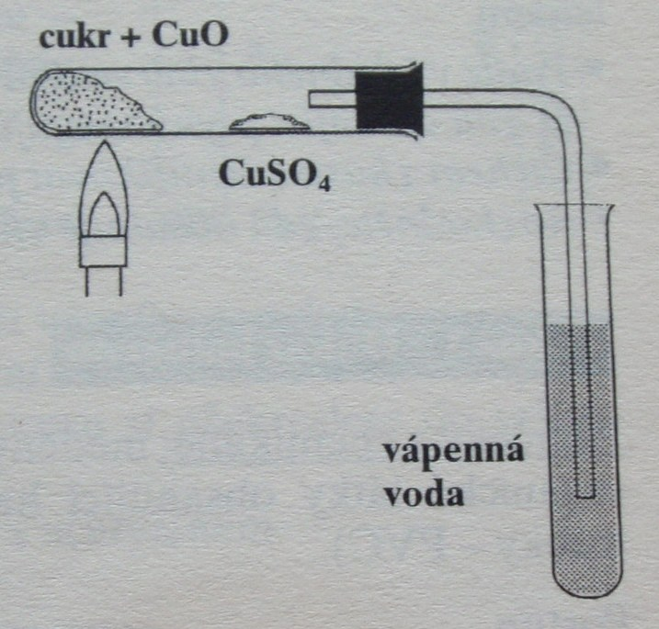

Pracovní
postup: 1. Připravím vápennou vodu.
Popiš, jakým způsobem se připraví vápenná voda.
2. Připravím bezvodý síran měďnatý.
Popiš, jakým způsobem se připraví bezvodý síran měďnatý.
3. Do zkumavky nasypu rozetřenou směs 1g cukru a 2g oxidu měďnatého.
4. Směs převrstvím ještě 1g oxidu měďnatého.
5. Zkumavku upevním ve vodorovné poloze do držáku.
6. 2cm před ústí zkumavky vložím 0,1g bezvodého síranu měďnatého.
7. Dokončím aparaturu podle schématu.
8. Směs ve zkumavce zahřívám, pozoruji probíhající změny.

Pozorování: Následující otázky neopisuj, odpověz na ně celou větou.
Jaké změny pozoruješ ve vápenné vodě?
Jaké změny pozoruješ u bezvodého síranu měďnatého?
Závěr: Doplň.
Při zahřívání organické sloučeniny s oxidem ………... reagují vázaný uhlík
a vodík za vzniku oxidu uhličitého a vody.
Důkaz oxidu uhličitého se provádí pomocí …….…. vody, ve které během reakce
vzniká ………………... (doplň barvu) zákal uhličitanu vápenatého.
Probíhající reakci vyjadřuje následující chemická rovnice:
…………. + ………… ………..… + …………..
Bezvodý síran měďnatý se za přítomnosti uvolňující se vody mění na ………………
síran měďnatý. Děj vyjadřuje tato chemická rovnice:
…………… + …………. ………………………….

Téma: Organické sloučeniny
Úkol: Dokaž uhlík a vodík v organických sloučeninách
Pomůcky:

Chemikálie:
Schéma
aparatury:

Pracovní
postup:

Pozorování:

Závěr:

Téma: Organické sloučeniny
Úkol: Dokaž uhlík a vodík v organických sloučeninách
Pomůcky: 2 zkumavky, zátka s trubičkou ohnutou do pravého úhlu, třecí miska
Chemikálie: hydroxid vápenatý, síran měďnatý, sacharosa, oxid měďnatý
Schéma
aparatury:

Pracovní
postup: 1. Nasycený roztok hydroxidu vápenatého jsem dvakrát přefiltroval/a. Tím jsem připravil/a vápennou vodu.

2. Bezvodý síran měďnatý jsem připravil/a vyžíháním síranu měďnatého.
3. Do zkumavky jsem nasypal/a rozetřenou směs 1g cukru a 2g oxidu měďnatého.
4. Směs jsem převrstvil/a 1g oxidu měďnatého.
5. Zkumavku jsem upevnil/a ve vodorovné poloze do držáku.
6. 2cm před ústí zkumavky jsem vložil/a 0,1g bezvodého síranu měďnatého.
7. Dokončil/a jsem aparaturu podle schématu.
8. Směs ve zkumavce jsem zahříval/a, pozoroval/a jsem probíhající změny.

Pozorování: Ve vápenné vodě dochází k tvorbě zákalu.
Bezvodý síran měďnatý, který je bílý, se zabarví do tyrkysově modré.

Závěr: Při zahřívání organické sloučeniny s oxidem měďnatým reagují vázaný uhlík
a vodík za vzniku oxidu uhličitého a vody.
Důkaz oxidu uhličitého se provádí pomocí vápenné vody, ve které během reakce
vzniká bílý zákal uhličitanu vápenatého.
Probíhající reakci vyjadřuje následující chemická rovnice:
CO₂ + Ca(OH)₂ CaCO₃ + H₂O
Bezvodý síran měďnatý se za přítomnosti uvolňující se vody mění na modrý
síran měďnatý. Děj vyjadřuje tato chemická rovnice:
CuSO₄ + 5H₂O CuSO₄ . 5H₂O

Zdroje:
KLEČKOVÁ, M.; LOS, P.; Seminář a praktikum z chemie pro 2. stupeň základní školy. 1.vyd. Praha: SPN, 2003. ISBN 80 – 7235 – 160 – 5. s. 59

